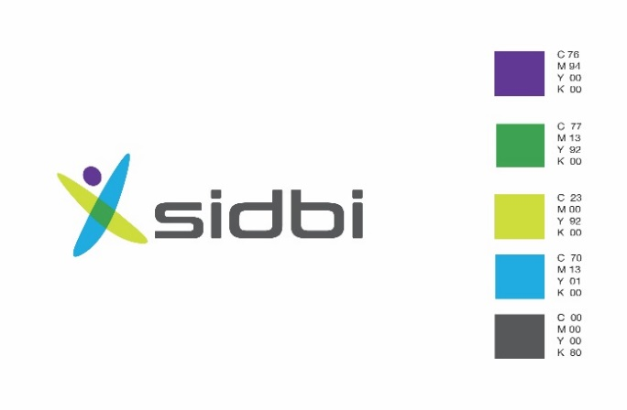

**भारतीय लघु उद्योग विकास बैंक (सिडबी) द्वारा धारित क्रिफ हाई मार्क क्रेडिट इन्फॉर्मेशन सर्विसेस प्राइवेट लिमिटेड के शेयरों की बिक्री के लिए सिडबी पात्र बोलीदाताओं से मुहरबंद बोलियाँ हेतु प्रस्ताव का आमंत्रण**

**निविदा सं. 2019_SIDBI_446922_1 दिनांक जून 13, 2019**

**Request for Proposal for Sale of Shares of CRIF High Mark Credit Information Services Private Limited (CRIF High Mark) held by Small Industries Development Bank of India (SIDBI)**

**RfP No.** 2019_SIDBI_446922_1 **dated June 13, 2019**

RfP - बोली जमा करने की तिथि का 03 जुलाई, 2019 तक विस्तार

**RfP – Extension of Bid Submission Date to July 03, 2019**

**क्रिफ हाई मार्क क्रेडिट इन्फॉर्मेशन सर्विसेस प्राइवेट लिमिटेड के शेयरों की बिक्री के लिए** आरएफपी संख्या 2019_SIDBI_446922_1 दिनांक जून 13, 2019 के संदर्भ में, बोलियां जमा करने की अंतिम तिथि निम्नानुसार विस्तारित की जाती है:

With reference to the RfP for Sale of Shares of CRIF High Mark, issued vide RfP No. 2019_SIDBI_446922_1 dated June 13, 2019, last date of submission of bids stands extended as under:

|  |  |  |  |
| --- | --- | --- | --- |
| **क्र.सं.**  **Sr. No.** | **घटना का नाम**  **Name of the Event** | **मौजूदा तिथि और समय**  **Existing Date and Time**  **(as per RfP)** | **संशोधित तिथि और समय**  **Modified Date and Time** |
| 1 | बोलियां जमा करने की अंतिम तिथि  Last date for submission of bids | June 26, 2019  3.00 pm | **July 03, 2019**  **3.00 pm** |
| 2 | बोली खोलने की तिथि और समय  Date & Time of opening ऑफ Bids | June 26, 2019  4.00 pm | **July 03, 2019**  **4.00 pm** |

**********